二次元 AI 陪伴软件
  - 第一版整体框架 2026年11月10日

1 我们要做什么
为国内二次元爱好者提供一个手机端的专属 AI 聊天伙伴。用户能自己决定角色长什么样、用什么声音、以什么性格和方式交流，并通过日常聊天建立持续的陪伴体验。
第一版围绕“创建自己的角色 → 开始聊天 → 持续调整与陪伴”形成完整流程。普通用户上传素材、填写设定即可使用，无需自己制作人物模型或训练 AI。

2 用户拿到的产品是什么样子
体验 | 用户能做什么 | 软件呈现什么
定义形象 | 上传一张二次元角色图片，预览并确认 | 聊天时显示这个角色，能切换简单表情并呈现轻微动作。
定义声音 | 上传声音样本，试听并选择使用 | 角色用所选音色回答；也可先选预设声音。
定义性格 | 填写或上传性格文档，随时修改 | 角色按背景、称呼、语言习惯和示例对话交流。
日常交流 | 打字或按住说话，查看历史记录 | 以文字、声音和相应表情回应；用户能停止播放。
持续陪伴 | 确认、修改或删除值得记住的事情 | 再次聊天时接上近期话题，并使用已确认的重要信息。

3 界面与使用流程
沿用已认可的界面方向：上方以角色为主视觉，下方为聊天记录和输入区域；形象、声音、性格均有直接的设置入口。角色展示与聊天相互配合，文字输入和语音输入可以切换。
首次使用：创建角色 → 上传图片 → 上传或选择声音 → 填写或导入性格 → 预览并试聊 → 保存。素材不必一次备齐，可以先用默认选项开始，之后继续修改。
日常使用：选择角色 → 文字或语音聊天 → 查看与管理记忆 → 按需要调整角色。第一版角色默认私有。

4 第一版应达到的结果
用户能独立创建一个具有自己选择的形象、声音与性格的角色；文字和语音聊天可正常进行；角色有简单表情动作；再次打开后保留设定和聊天，并能延续已确认的信息。三项定制能力应在完整第一版中同时成立。

5 整体框架与模块关系
产品由手机互动界面、角色档案、对话与陪伴、角色表现、记忆与资料五个部分组成。外部 AI 能力通过 API 为这些部分提供支持；我们负责把它们组织成完整的软件体验。
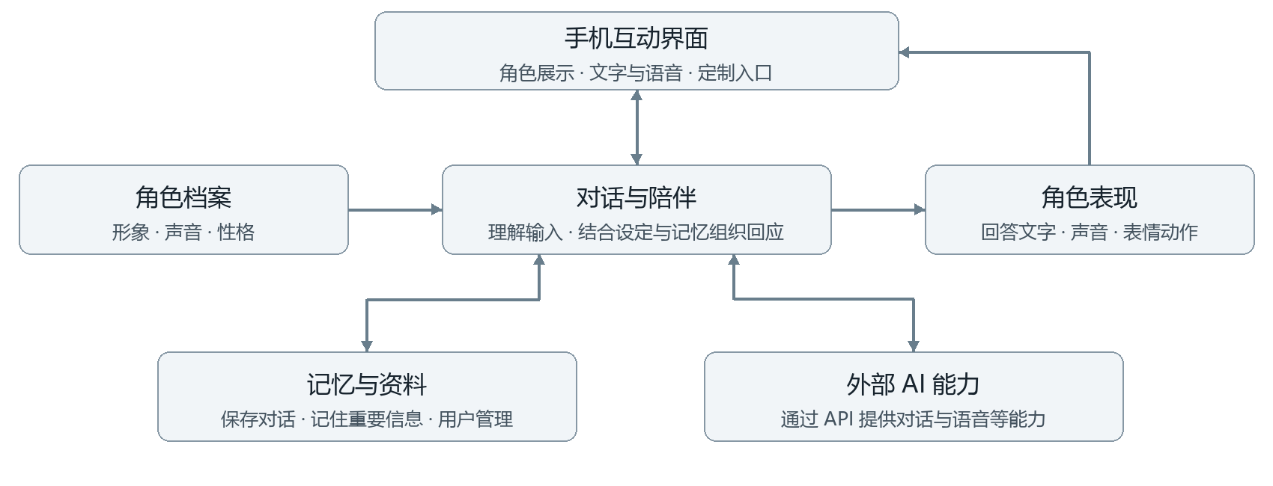
图 1 产品层面的模块关系
部分 | 主要职责
手机互动界面 | 承接创建、设置与聊天操作，让用户看到角色、输入消息、听取回应。
角色档案 | 统一保存这个角色的形象、声音与性格，作为所有交流和表现的共同依据。
对话与陪伴 | 结合用户当前输入、角色设定及相关记忆，组织符合角色风格的回应。
角色表现 | 把回应呈现为文字和声音，并配合简单表情动作，保持同一角色的感受。
记忆与资料 | 保存角色和聊天记录，管理用户确认的重要信息，支持查看、修改、删除。
外部 AI 能力 | 通过 API 提供对话、语音识别、声音合成与素材处理等能力；具体服务后续选定。

一次交流的整体过程：用户输入 → 读取角色设定和相关记忆 → 调用所需 AI 能力形成回应 → 以角色的文字、声音和表情呈现 → 保存对话，并按用户意愿更新重要记忆。

6 第一版范围
必须完成：普通用户的角色创建与修改，图片、声音、性格三项定制，文字与按住说话聊天，简单表情动作，以及基础记忆管理。形象先支持符合要求的二次元单人图片，动作先限定少量预设表现。
后续扩展：专业人物模型和声音资源导入、写实真人、复杂动作、实时连续通话、角色社区与交易等。手机端是产品目标，具体采用网页还是原生应用，以及每个模块的技术方案，在整体框架确认后再细化。
本轮需要确认的是：以上产品目标、用户体验、模块分工和第一版边界是否符合预期。确认后，再把各模块拆成开发任务。

